**PRAKTIKUM DASAR PEMROGRAMAN**

JOBSHEET 9

Array 1



**Nama**

Dimas Adi Bayu Samudra

**NIM**

2341720169

**Kelas**

1A

**JURUSAN TEKNOLOGI INFORMASI**

**PROGRAM STUDI D-IV TEKNIK INFORMATIKA**

**2.1 Percobaan 1: Mengisi Elemen Array**

**Input :**

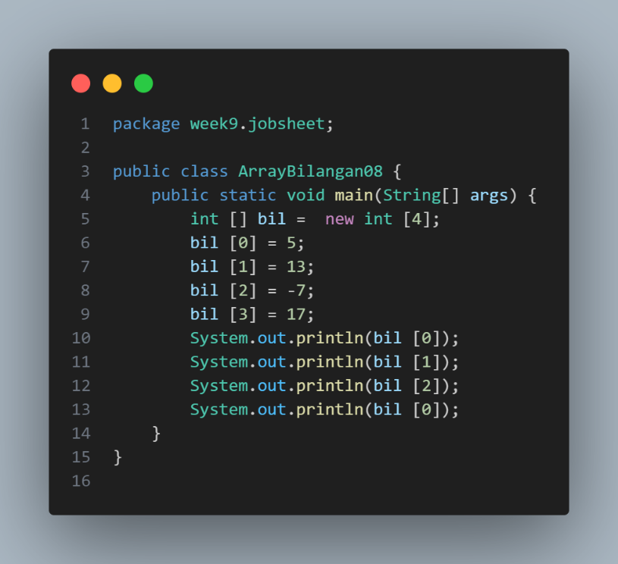

**Output :**

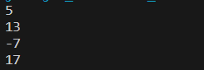

**Github :**

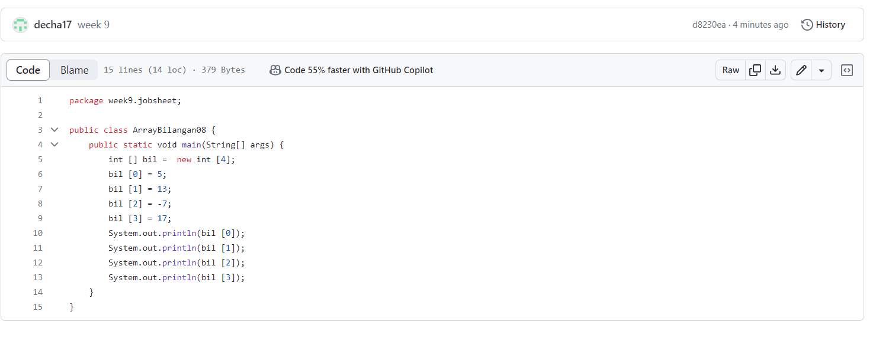

**Pertanyaan :**

1. Jika isi masing-masing elemen array bil diubah dengan angka 5.0, 12867, 7.5, 2000000.

Apa yang terjadi? Mengapa bisa demikian?

2. Modifikasi kode program di atas dengan melakukan inisialisasi elemen array sekaligus

pada saat deklarasi array.

3. Ubah statement pada langkah No 4 menjadi seperti berikut

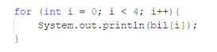

Apa keluaran dari program? Jelaskan maksud dari statement tersebut.

4. Jika kondisi pada statement for-loop di atas diubah menjadi: i <= 4, apa keluaran

dari program? Mengapa demikian?

5. Push dan commit kode program ke github.

**Jawab :**

1. Yang terjadi adalah error karena saat casting dari int ke double harus memberi tambahan systax khusus casting dari yang kecil ke besar.

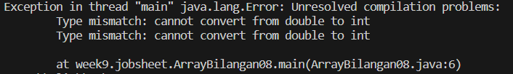

2.

Input :

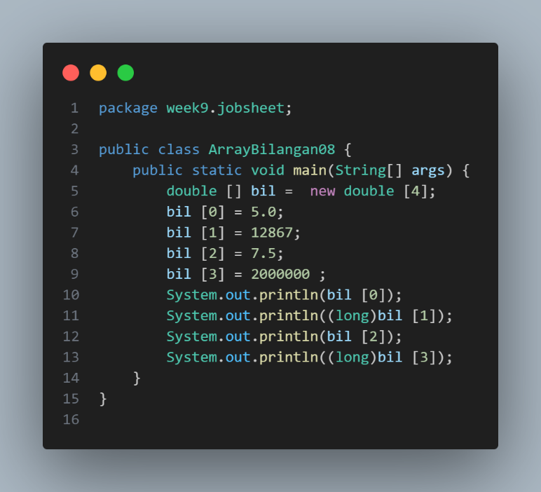

Output :

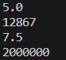

3.

Output :



Outputnya adalah 5, 13, -7, 17 karena Index length atau Panjang indexnya hanya sampai 3 di karenakan index array di mulai 0 dan itu memenuhi kondisi yang ada pada for loop yaitu I < 4 atau I kurang dari 4 yaitu 3.

4. Output : 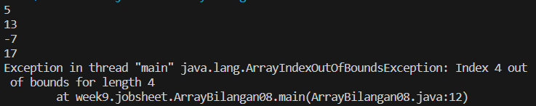

Outputnya tetap seperti no 3 tetapi ada tambahan yaitu error di karenakan Panjang index pada array di atas hanya sampai 3 tetapi pada for loop terdapat kondisi yaitu I kurang dari atau sama dengan 4 maka hal itu membuat kode program error .

5. 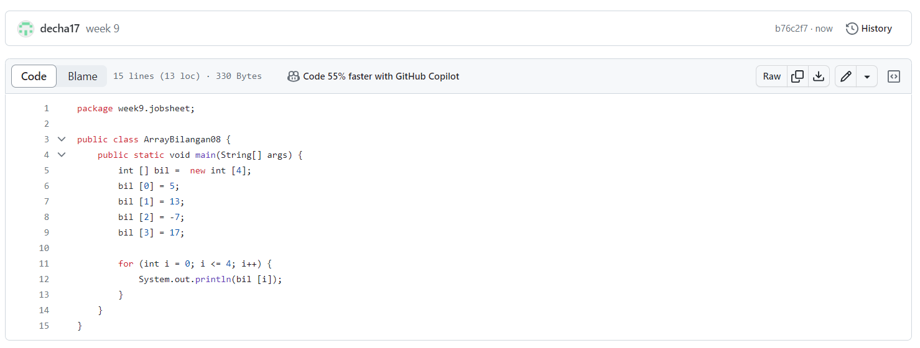

**2.2 Percobaan 2: Meminta Inputan Pengguna untuk Mengisi Elemen Array**

**Input :**

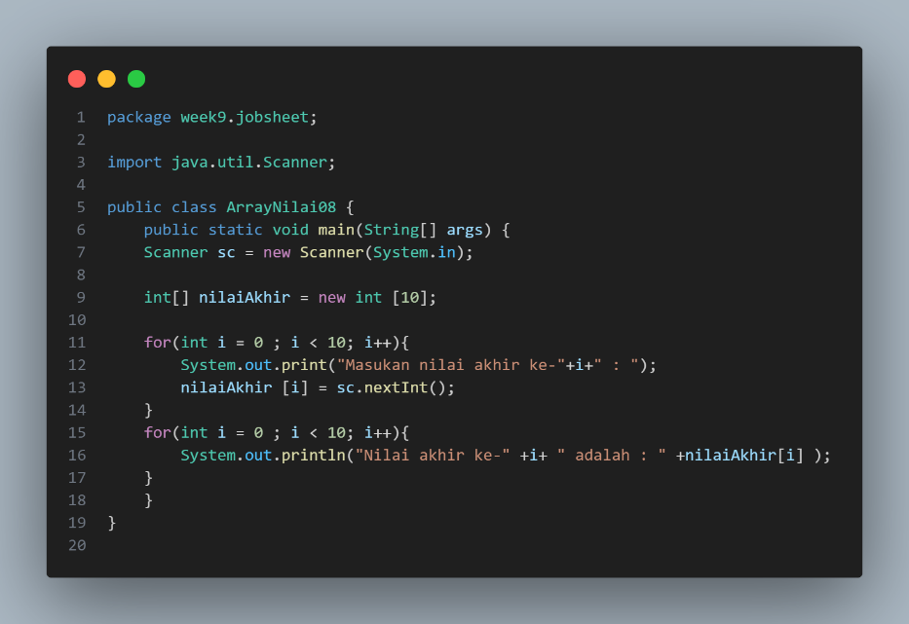

**Output :**

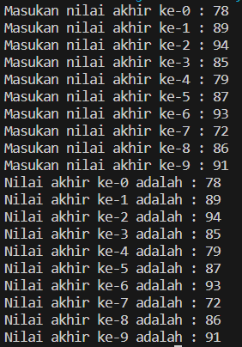

**Github :**

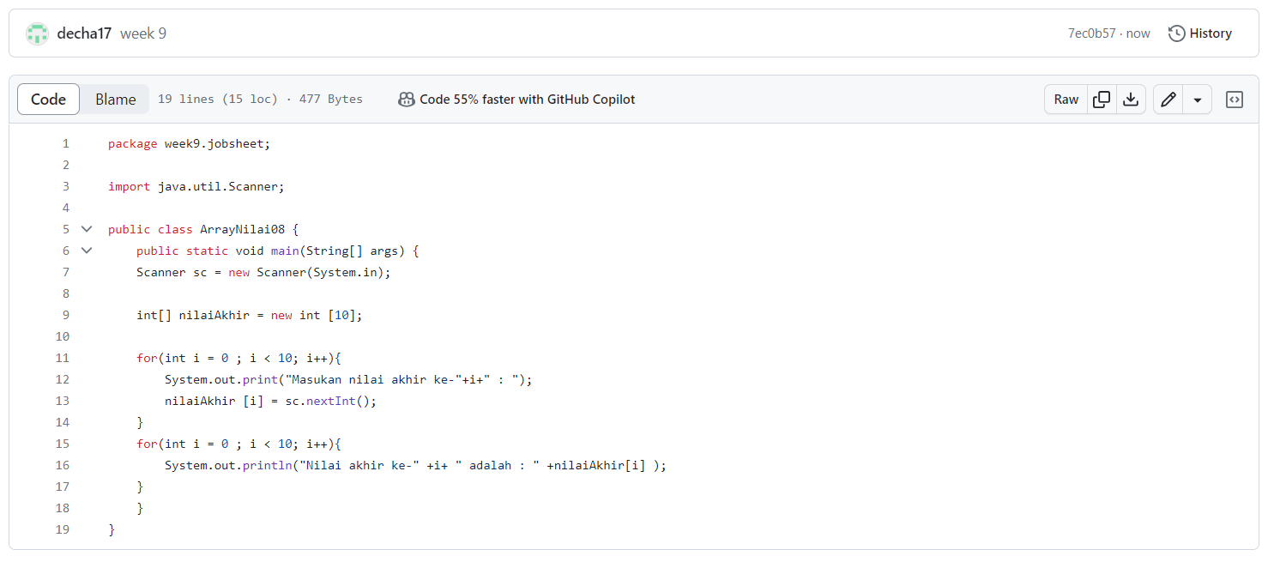

**Pertanyaan :**

1. Ubah statement pada langkah nomor 5 menjadi seperti berikut ini:

Jalankan program. Apakah terjadi perubahan? Mengapa demikian?

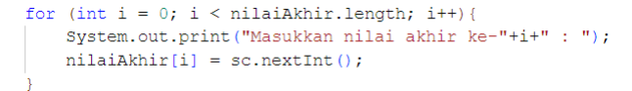

2. Apa yang dimaksud dengan kondisi: i < nilaiAkhir.length ?

3. Ubah statement pada langkah nomor 6 menjadi seperti berikut ini, sehingga program

hanya menampilkan nilai Mahasiswa yang lulus saja (yaitu mahasiswa yang memiliki nilai

> 70):

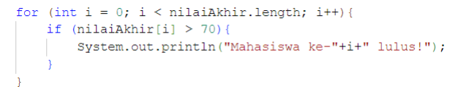

Jalankan program dan jelaskan alur program!

4. Modifikasi program agar menampilkan status kelulusan semua mahasiswa berdasarkan

nilai, yaitu dengan menampilkan status mana mahasiswa yang lulus dan tidak lulus,

seperti ilustrasi output berikut:

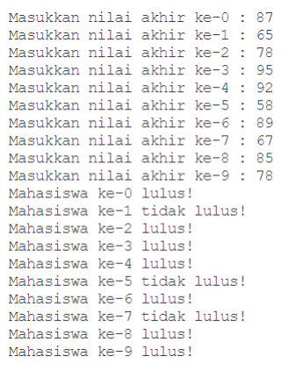

5. Push dan commit kode program ke github.

**Jawab :**

1. Tidak ada perubahan karena kondisi I kurang dari 10 dengan kondisi nilaiAkhir.lenght yaitu sama sama mempunyai nilai kurang dari 10 , index length array hanya sampai 9 dikarenakan index array memulai perhitungan angka dari angka 0 maka dari itu tidak ada perubahan karna yang berbeda hanya syntax tetapi fungsi pada program tersebut sama.

2. I < nilaiAkhir.length adalah I kurang dari Panjang dari Array atau length dari array, jika Panjang array adalah 10 maka sama dengan I < 10, karena saat index array 10 maka akan di kurangi 1 atau akan dihitung mulai dari angka 0 sehingga akan sampai angka 9 saja , maka dari itu nilaiAkhir.length adalah kurang dari 10

3.

Input :

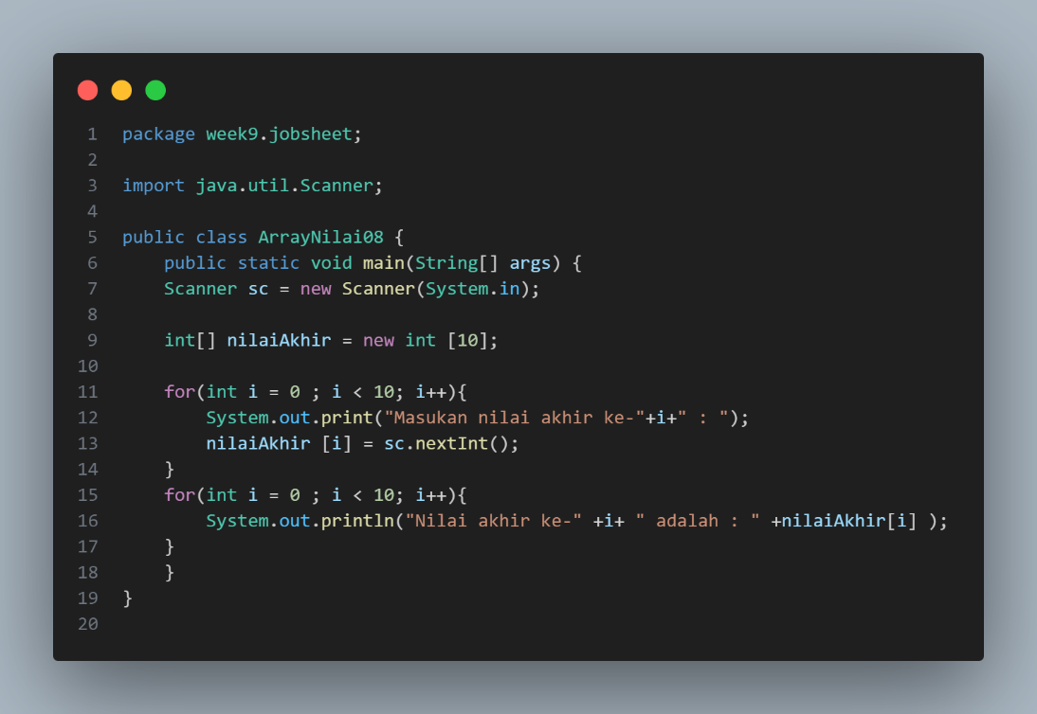

Output :

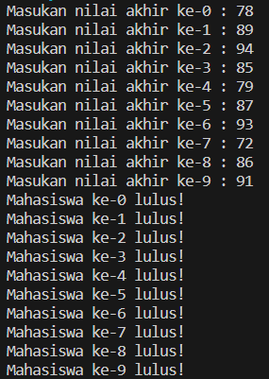

4.

Input :

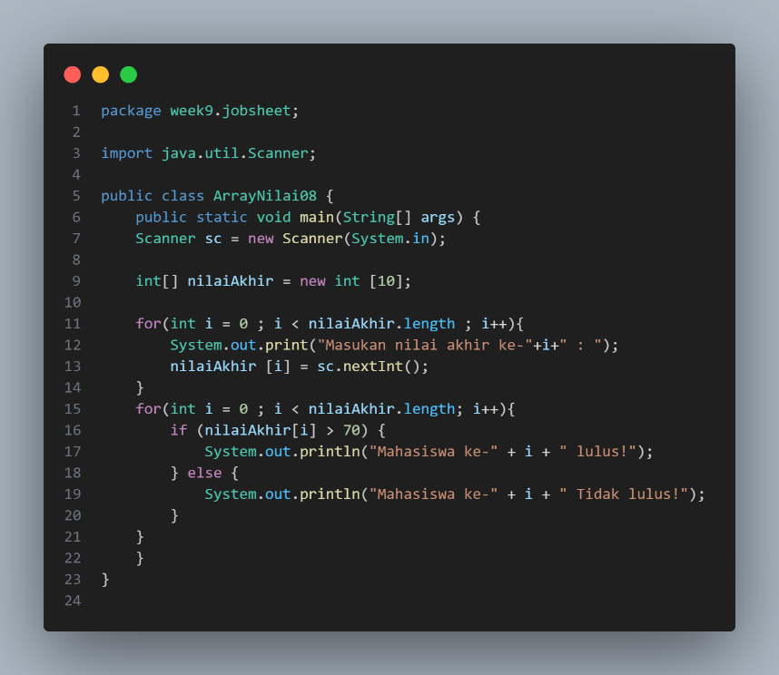

Output :

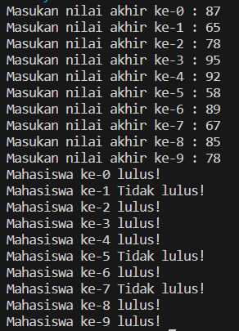

5.

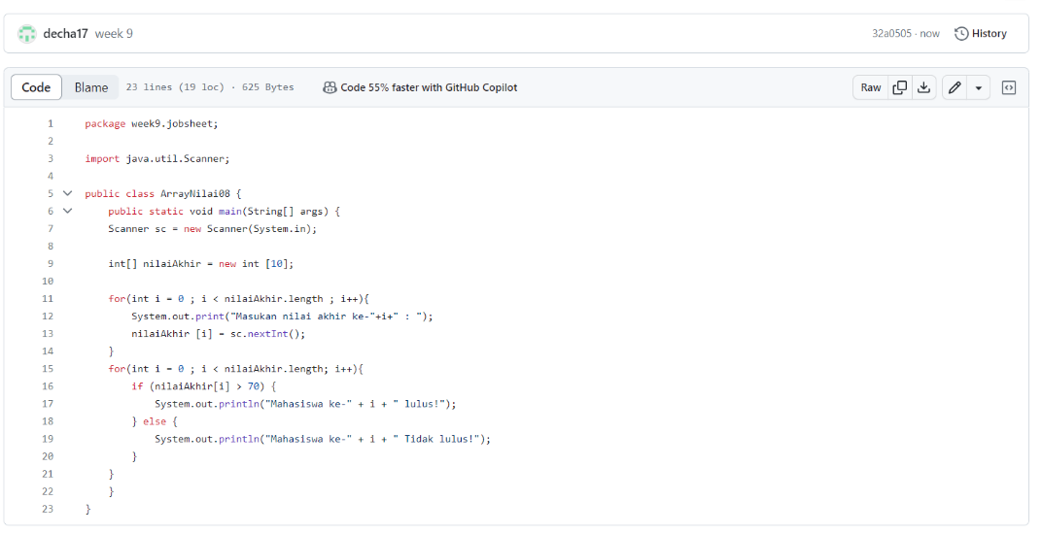

**2.3 Percobaan 3: Melakukan Operasi Aritmatika terhadap Elemen Array**

**Input :**

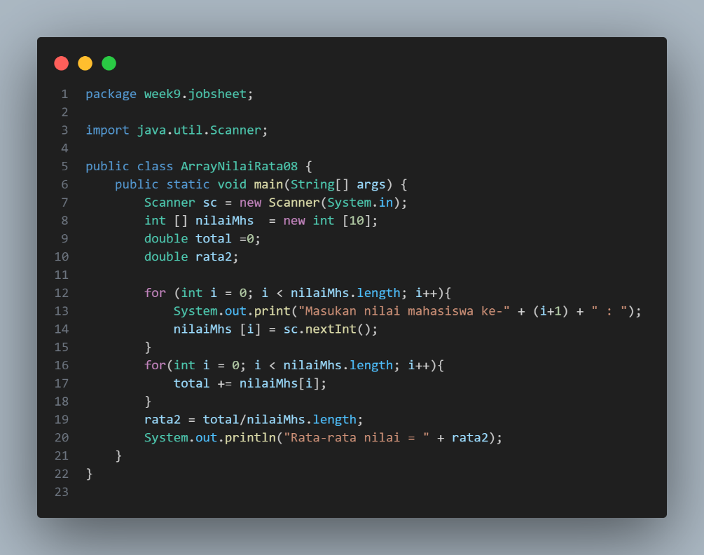

**Output :**

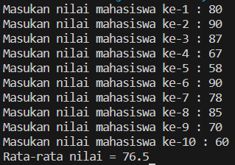

**Github :**

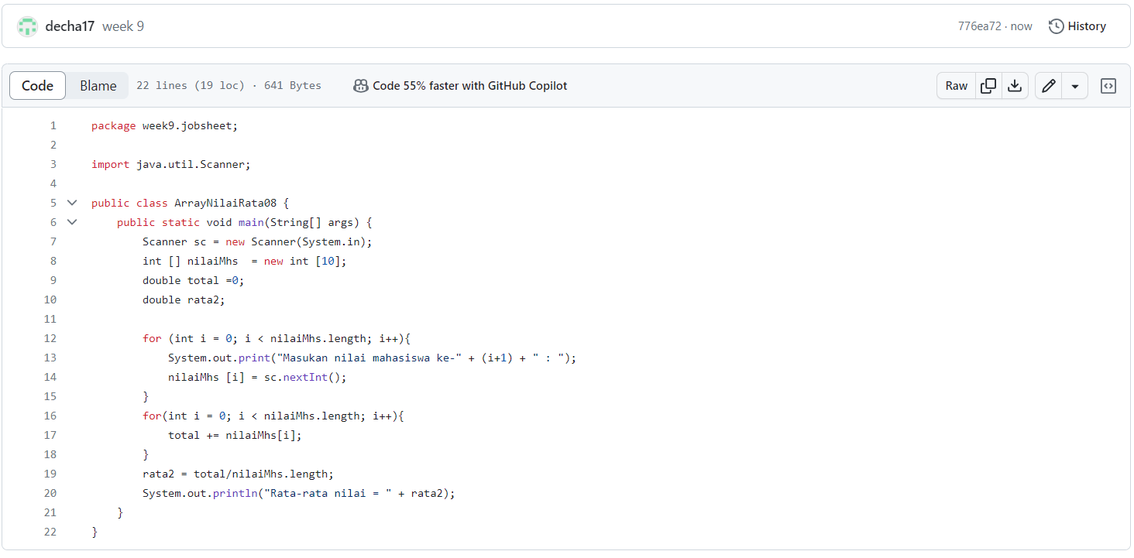

**Pertanyaan :**

1. Modifikasi kode program pada praktikum percobaan 3 di atas (ArrayRataNilaiXX.java)

agar program dapat menampilkan banyaknya mahasiswa yang lulus, yaitu mahasiswa

yang memiliki lebih besar dari 70 (>70).

2. Modifikasi program pada praktikum percobaan 3 di atas (ArrayRataNilaiXX.java) sehingga

program menerima jumlah elemen berdasarkan input dari pengguna dan mengeluarkan

output seperti berikut ini:

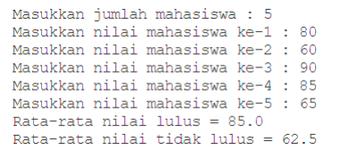

3. Push dan commit kode program ke github.

**Jawab :**

1.

Input :

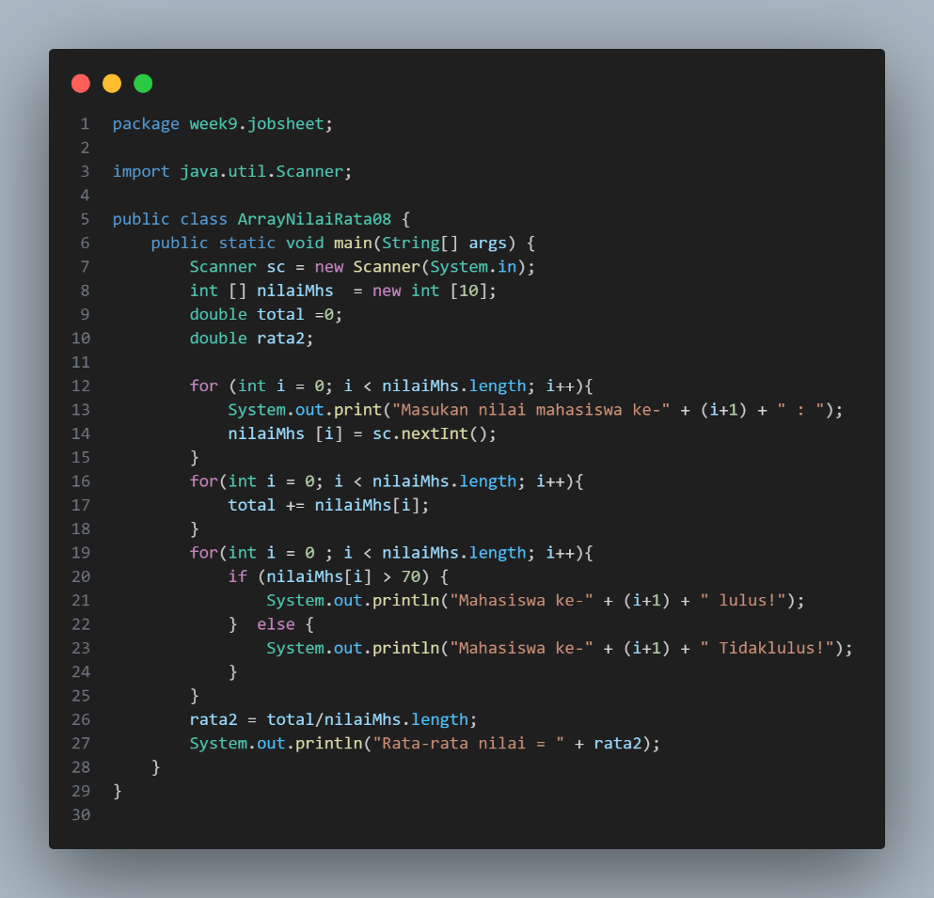

Output :

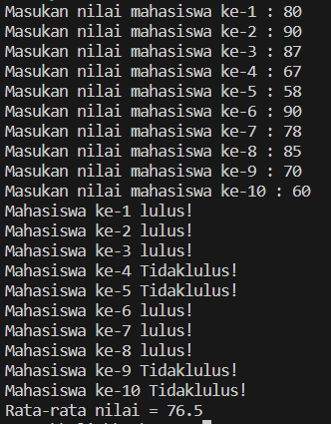

2. Input :

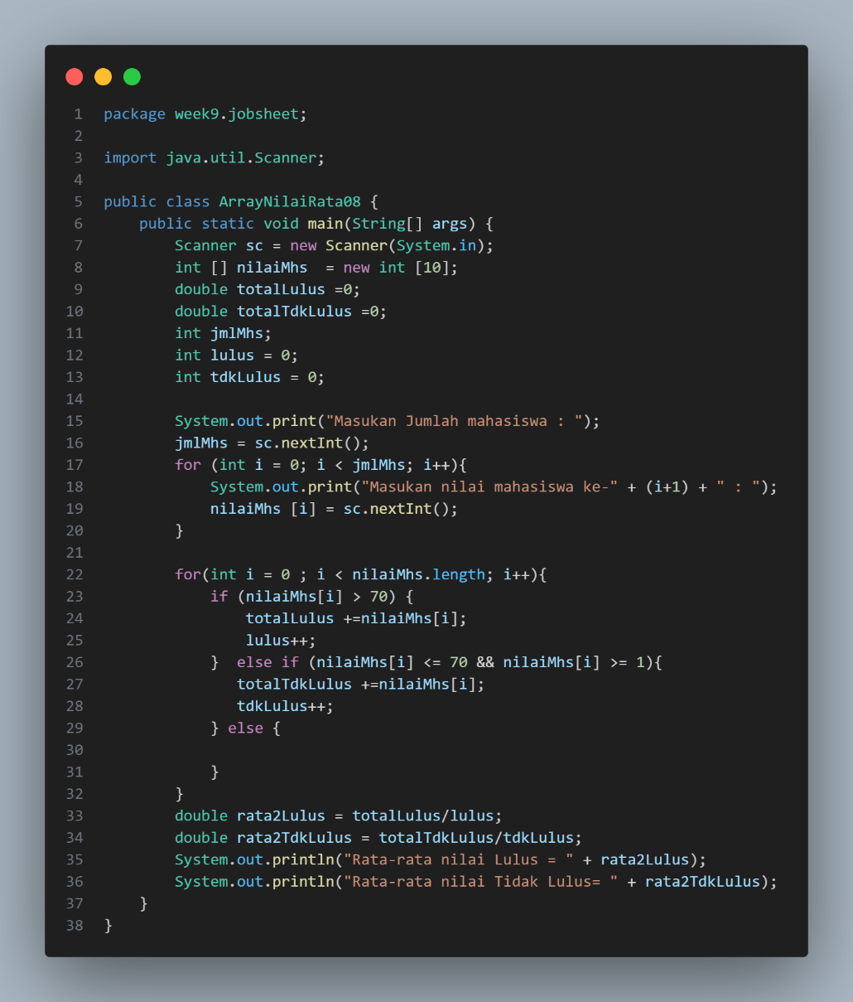

Output :

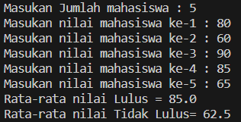

3. Github :

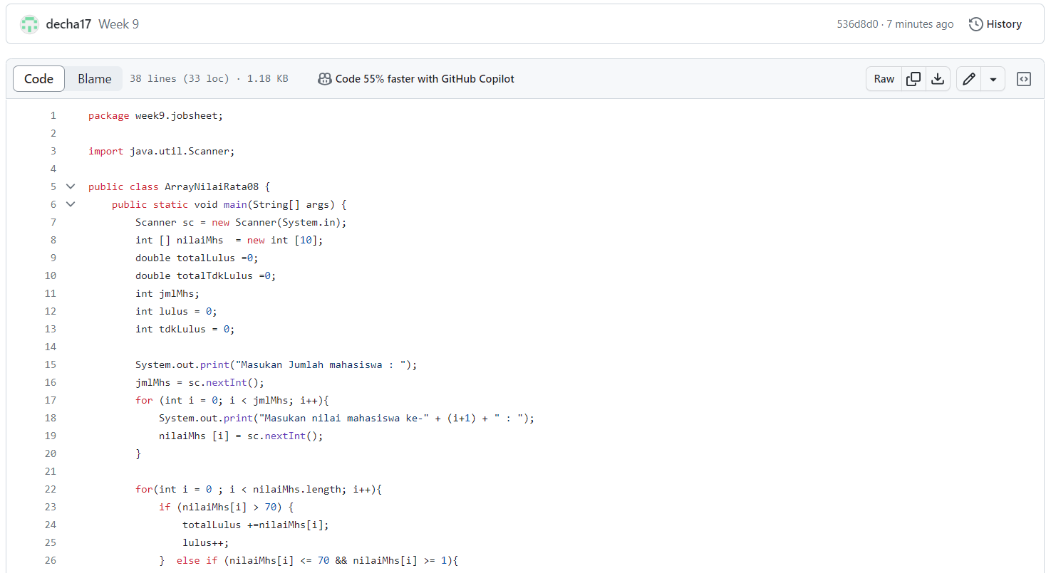

**2.4 Percobaan 4: Sorting**

**Input :**

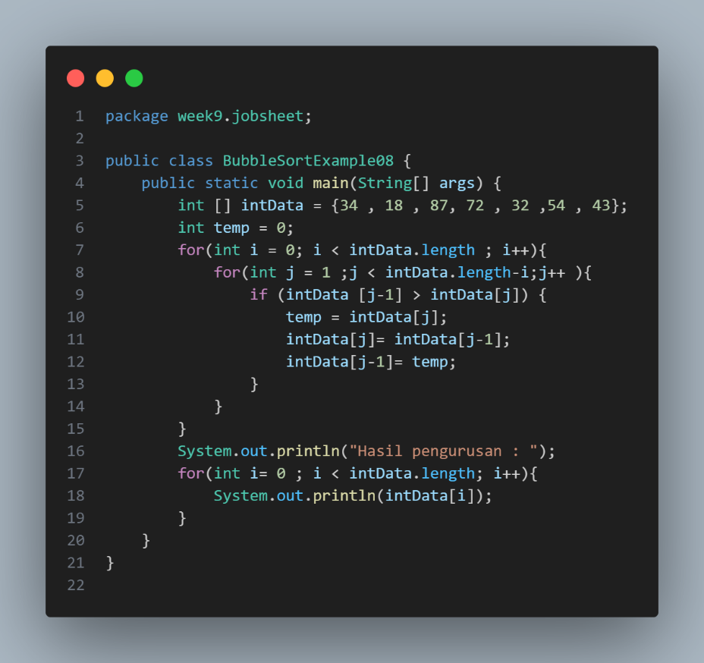

**Output:**

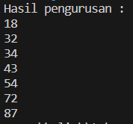

**Github :**

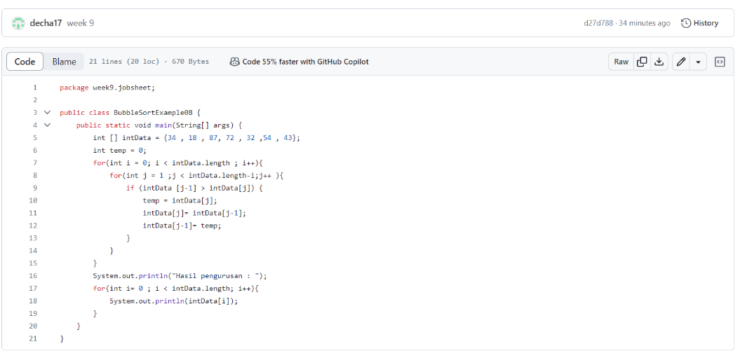

**Pertanyaan :**

1. Modifikasi program pada percobaan 4 di atas, sehingga urutannya mengecil (descending).

2. Push dan commit kode program ke github.

**Jawab :**

1. Input :

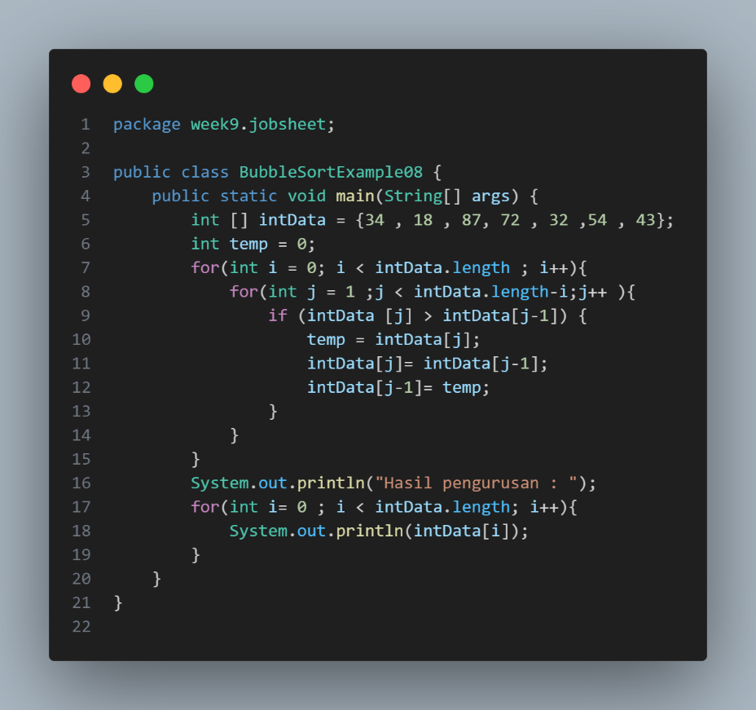

Output :

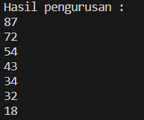

2. Github

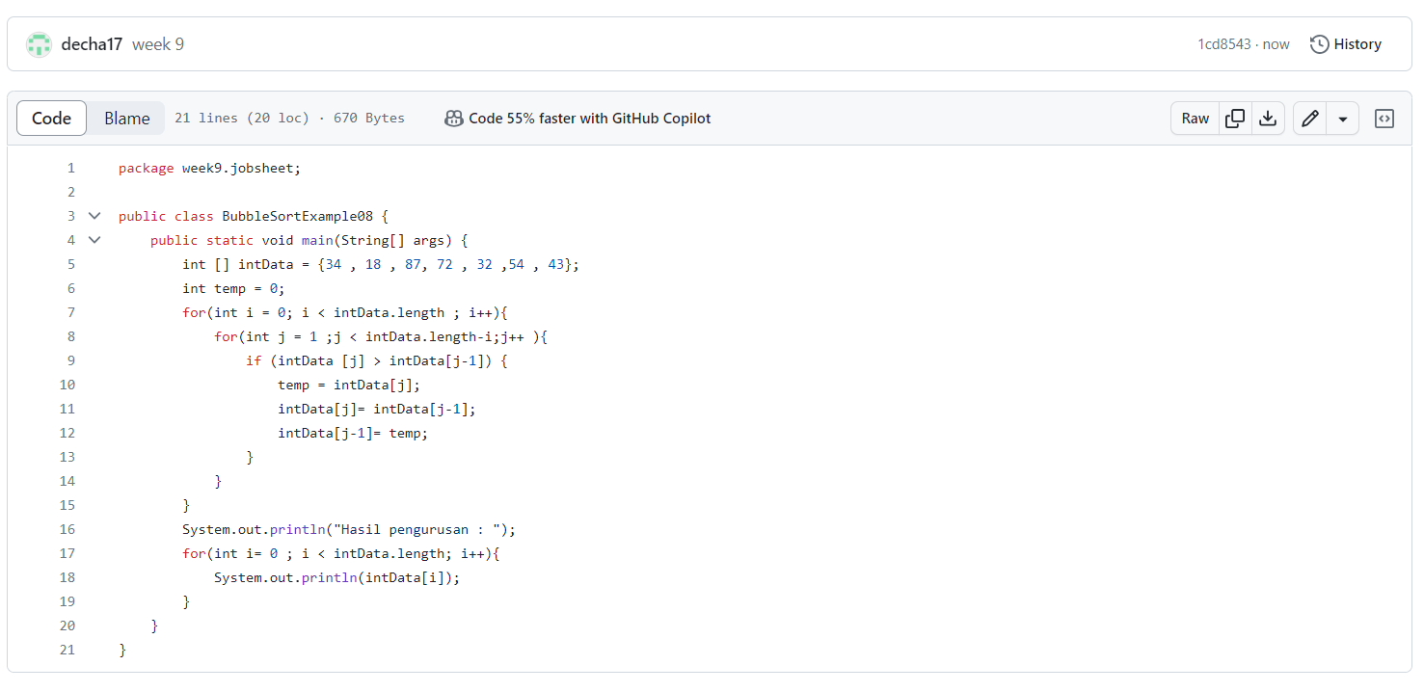

Tugas :

1. Buat program untuk menghasilkan nilai tertinggi, nilai terendah, dan rata-rata dari suatu array berisi bilangan bertipe integer. Ketentuan: − Input: Banyaknya elemen, nilai tiap elemen − Output: Nilai tertinggi, nilai terendah, nilai rata-rata

2. Implementasikan flowchart yang telah dibuat pada tugas pertemuan 9 mata kuliah Dasar Pemrograman terkait project kelompok ke dalam kode program Java. Push dan commit hasil kode program Anda ke repository github project Anda. Catatan: tugas hanya boleh menerapkan materi dari pertemuan 1 hingga pertemuan 9.

Jawab :

1.

Input :

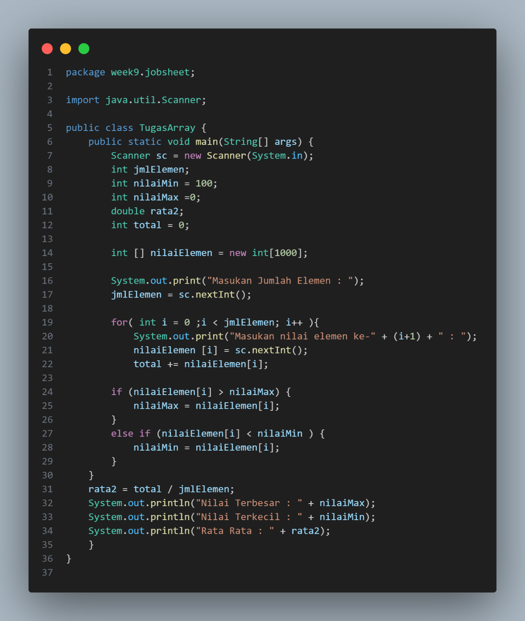

Output :

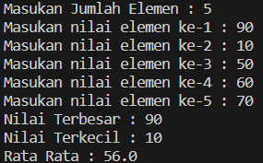

2.

Github :

